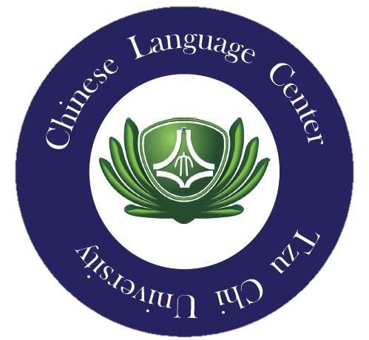
慈大生申請
慈濟大學華語中心
Tzu-Chi University Chinese Language Center
「語言交換」申請表
姓 名 | 中文： |  | 英文：
系別、年級 | OO系 O年級
性 別 | □男 □女 |  | 生 日 |  |  | 年 月 日
聯絡電話
E-mail
感興趣的主題
希望交換語言
可參與時間 | 星期  時間 | 一（Mon.） |  | 二  （Tue.） | 三  （Wed.） |  | 四  （Thu.） | 五  （Fri.）
可參與時間 | 08:00-10:00
可參與時間 | 10:00-12:00
可參與時間 | 13:30-15:30
可參與時間 | 15:30-17:30
參加動機與目標
備註 | 如無理想交換語言，是否願意接受安排其他語言？□是□否
註：請確認以上各項資料均已填妥，感恩。

